Сегодня воспитанники нашего детского сада участвовали во втором туре Олимпиады по физической культуре «Мы Гагаринцы», проходившего в детском саду № 157. После локального этапа, который прошел 10 марта на базе нашего ДОУ, были определены победители: среди мальчиков – Шарипов Данил (группа № 6), среди девочек – Елизарова Алина (группа № 6). Юные спортсмены заслужили отстаивать честь нашего детского сада во втором отборочном туре, где успешно показали себя во всех дисциплинах. Вели себя оптимистично, мужественно и старались выиграть не жалея сил.
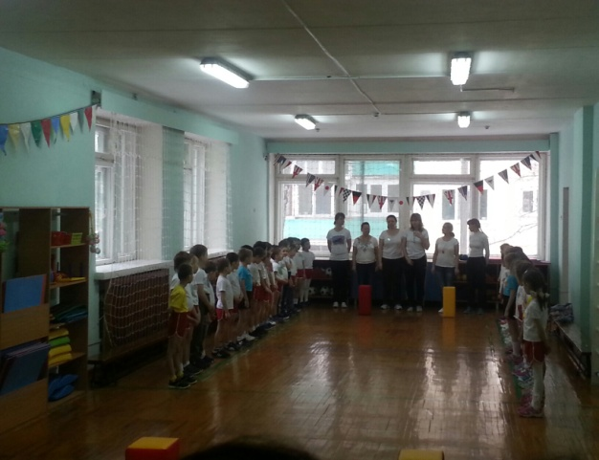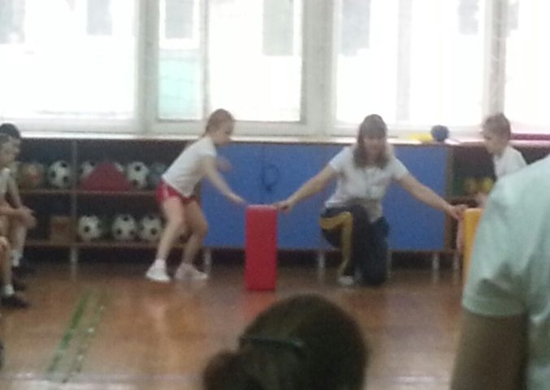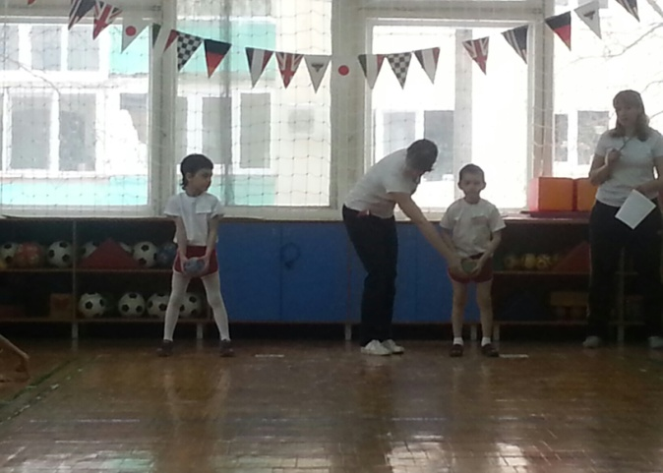
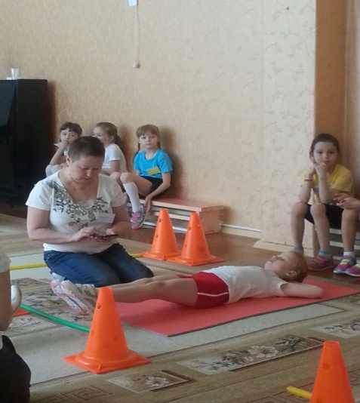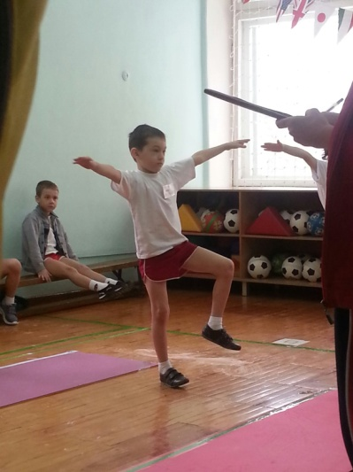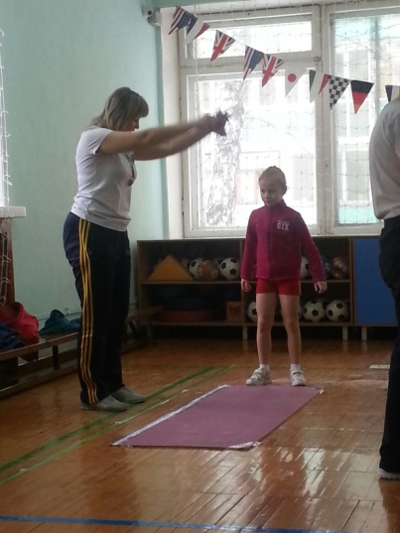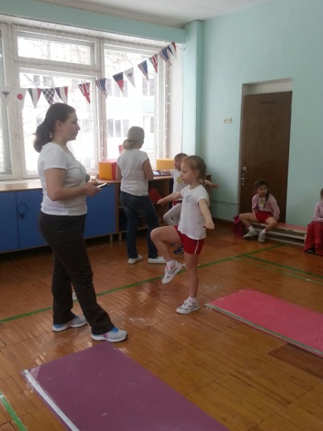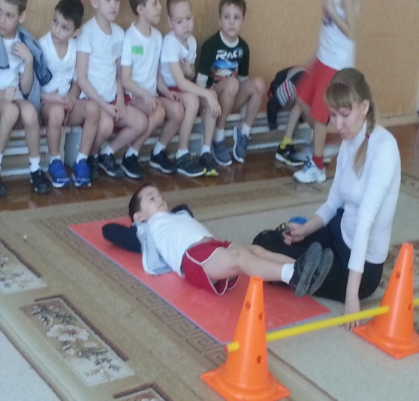
Желаем всем начинающим спортсменам успехов и побед!

